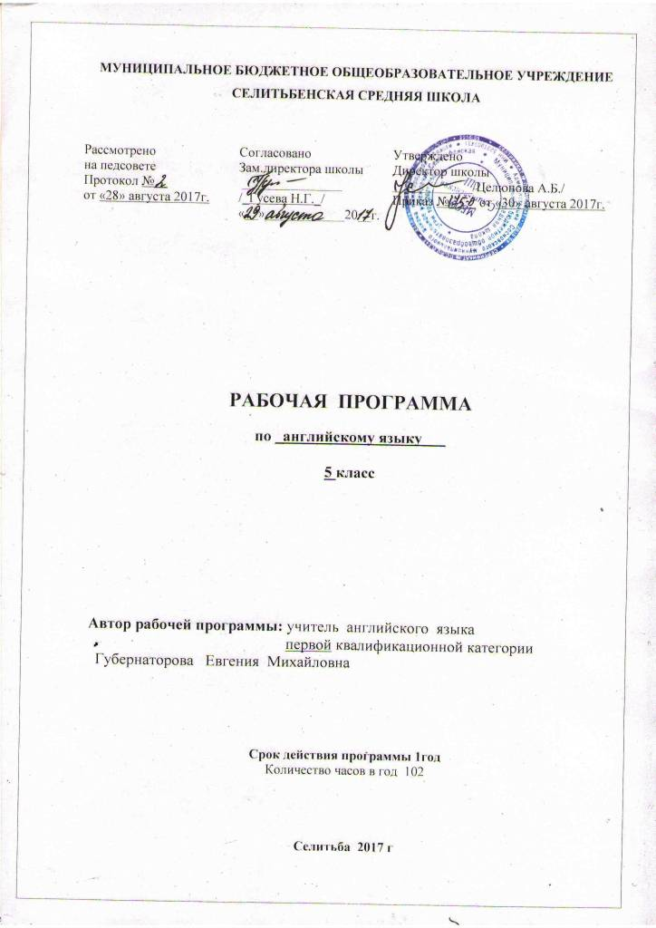
Рабочая программа по английскому языку для 5 класса составлена на основе:
Программы курса английского языка ФГОС. Предметная линия учебников «Английский в ФОКУСЕ» 5-9 классы Автор В.Г. Апальков Москва Просвещение 2014 год
Учебник - «Английский в фокусе» авторы: Ю.Е Ваумина, Д. Дули, Просвещение 2016 г.
Рабочая программа составлена для учащихся 5 класса МБОУ Селитьбенская СШ и рассчитана на 102 часа в год, 3 часа в неделю.

- Планируемые результаты освоения учебного предмета «Английский язык»
Данная программа обеспечивает формирование личностных, метапредметных и предметных результатов.
Личностные результаты.
1. Воспринимать Россию как многонациональное государство, русский язык как средство общения. Принимать необходимость изучения русского языка гражданами России любой национальности.
2. Проявлять уважение к семье, традициям своего народа, к своей малой родине, ценить взаимопомощь и взаимоподдержку членов общества.
3. Принимать учебные цели, проявлять желание учиться.
4. Оценивать свои эмоциональные реакции, ориентироваться в нравственной оценке собственных поступков.
5. Выполнять правила этикета. Внимательно и бережно относиться к природе, соблюдать правила экологической безопасности.
6. Внимательно относиться к собственным переживаниям, вызванным восприятием природы, произведения искусства.
7. Признавать собственные ошибки. Сопоставлять собственную оценку своей деятельности с оценкой её товарищами, учителем
8.Адекватно воспринимать оценку учителя.

Метапредметные результаты:
Регулятивные УУД | Познавательные УУД | Коммуникативные УУД
1.Самостоятельно организовывать свое рабочее место в соответствии с целью выполнения заданий.  2. Определять цель учебной деятельности с помощью учителя и самостоятельно, соотносить свои действия с поставленной целью.  3.Составлять план выполнения заданий на уроках, внеурочной деятельности, жизненных ситуациях под руководством учителя.  4. Осознавать способы и приёмы действий при решении учебных задач.  5. Осуществлять само- и взаимопроверку работ.  6. Оценивать правильность выполненного задания на основе сравнения с эталоном. | 1. Ориентироваться в учебниках: определять, прогнозировать, что будет освоено при изучении данного раздела; определять круг своего незнания, осуществлять выбор заданий под определённую задачу.  2. Самостоятельно предполагать, какая дополнительная информация будет нужна для изучения незнакомого материала;  отбирать необходимые источники информации среди словарей, энциклопедий, справочников в рамках проектной деятельности.  3. Извлекать информацию, представленную в разных формах (текст, иллюстрация таблица, схема, диаграмма, экспонат, модель и др.) Использовать преобразование словесной информации в условные модели и наоборот. Самостоятельно использовать модели при решении учебных задач.  4. Предъявлять результаты работы, в том числе с помощью ИКТ.  5. Анализировать, сравнивать, группировать, устанавливать причинно-следственные связи (на доступном уровне).  6. Выявлять аналогии и использовать их при выполнении заданий.  7. Активно участвовать в обсуждении учебных заданий, предлагать разные способы выполнения заданий, обосновывать выбор наиболее эффективного способа действия | 1.Соблюдать в повседневной жизни нормы речевого этикета и правила устного общения.  2.Читать вслух и про себя тексты учебников, художественных книг, понимать прочитанное, задавать вопросы, уточняя непонятое.  3.Оформлять свои мысли в устной и письменной речи с учетом своих учебных и жизненных речевых ситуаций.  4. Участвовать в диалоге; слушать и понимать других, точно реагировать на реплики, высказывать свою точку зрения, понимать необходимость аргументации своего мнения.  5. Критично относиться к своему мнению, сопоставлять свою точку зрения с точкой зрения другого.  6. Участвовать в работе группы (в том числе в ходе проектной деятельности), распределять роли, договариваться друг с другом, учитывая конечную цель.

Предметные результаты.
Аудирование:
Ученик научится:
- различным видам аудирования (с полным пониманием аудиотекста, с пониманием основного содержания, с выборочным извлечением информации); передавать содержание аудиотекста в соответствии с заданной коммуникативной задачей в устной форме;
- понимать и формулировать в устной форме тему, коммуникативную задачу, основную мысль, логику изложения учебно-научного, публицистического, официально-делового, художественного аудиотекстов, распознавать в них основную и дополнительную информацию;
- передавать содержание учебно – научного, публицистического, официально-делового, художественного аудиотекстов в форме плана, тезисов, ученического изложения(подробного, выборочного, сжатого);
- понимать и формулировать в устной форме тему, коммуникативную задачу, основную мысль, логику изложения учебно-научного, публицистического, официально-делового, художественного аудиотекстов, распознавать в них основную и дополнительную информацию;
- передавать содержание учебно – научного, публицистического, официально-делового, художественного аудиотекстов в форме плана, тезисов, ученического изложения(подробного, выборочного, сжатого).
Говорение. Диалогическая речь:
- давать краткую характеристику реальных людей и литературных персонажей;
- передавать основное содержание прочитанного текста с опорой или без опоры на текст/ключевыеслова/план/ вопросы;
- вести комбинированный диалог в стандартных ситуациях неофициального общения, соблюдая нормы речевого этикета страны изучаемого языка, брать и давать интервью;
- рассказывать о себе, своей семье, друзьях школе, своих интересах, планах на будущее; о своём городе/селе, своей стране и странах изучаемого языка, описывать события.
Письменная речь:
- заполнять анкеты и формуляры, писать личное письмо в соответствии с нормами, принятыми в стране изучаемого языка.
Фонетическая сторона речи:
- различать на слух и адекватно произносить все звуки английского языка;
- соблюдать правильное ударение в изученных словах;
- различать коммуникативные типы предложения по интонации;
- адекватно произносить фразы с точки зрения их ритмико – интонационных особенностей.
Орфография:
- правильно писать изученные слова;
- сравнивать и анализировать буквосочетания английского языка и их транскрипцию.
Лексическая сторона речи:
- узнавать, употреблять в устной и письменной речи в их основном значении
изученные лексические единицы ( слова, словосочетания, реплики-клише речевого
этикета), в том числе многозначные;
- соблюдать существующие в английском языке нормы лексической сочетаемости;
- распознавать и образовывать родственные слова с использованием основных;
способов словообразования ( аффиксации, конверсии) в пределах тематики основной
школы в соответствии с решаемой коммуникативной задачей.
Грамматическая сторона речи:
- оперировать в процессе устного письменного общения основными синтаксическими
конструкциями и морфологическими формами английского языка в соответствии с
коммуникативной задачей в коммуникативно-значимом контексте;
- распознавать и употреблять в речи: —различные коммуникативные типы
предложений.
2. СОДЕРЖАНИЕ УЧЕБНОГО ПРЕДМЕТА
Основное содержание включает в себя
- предметное содержание речи;
- речевые умения;
- языковые знания и умения.
Предметное содержание устной и письменной речи в 5 классе соответствует образовательным и воспитательным целям, а также интересам и возрастным особенностям школьников и включает следующие темы:
1. Взаимоотношения в семье, со сверстниками; решение конфликтных ситуаций. Внешность и черты характера человека.
2. Досуг и увлечения (чтение, кино, театр, музеи, музыка). Виды отдыха, путешествия. Молодёжная мода. Покупки.
3. Здоровый образ жизни: режим труда и отдыха, спорт, сбалансированное питание, отказ от вредных привычек.
4. Школьное образование, школьная жизнь, изучаемые предметы и отношение к ним. Переписка с зарубежными сверстниками. Каникулы в различное время года.
5. Мир профессии. Проблемы выбора профессии. Роль иностранного языка в планах на будущее.
6. Вселенная и человек. Природа: флора и фауна. Проблемы экологии. Защита окружающей среды. Климат, погода. Условия проживания в городской/сельской местности. Транспорт.
7. Страна/страны изучаемого языка и родная страна, их географическое положение, столицы и крупные города, регионы, достопримечательности, культурные особенности (национальные праздники, знаменательные даты, традиции, обычаи), страницы истории, выдающиеся люди, их вклад в науку и мировую культуру.

3. ТЕМАТИЧЕСКОЕ ПЛАНИРОВАНИЕ.
5 класс(102 часа) 4 год обучения
Тема | Количество часов
  Основное содержание
  Лексический материал | Грамматический материал
1. Вводный модуль. Повторение. | 9 часов | Алфавит. Цвета. Числа. Движение | Глагол “to be” указательные местоимения
2. Школьная жизнь | 7 часов | Школьные предметы, числительные, типы школ, приветствие | Местоимения, модальный глагол
3.Это я | 10 часов | Национальности, любимые вещи, числительные, сувениры, англоговорящие страны | Have got, категория притяжательности,
4.Мой дом – моя крепость | 11 часов | Дома, квартиры,мебель, предлоги, известные здания | There is/there are
5.Моя семья | 10 часов | Семья, внешность, характер | Притяжательные и объектные местоимения,
6. Животные | 11 часов | животные | Простое настоящее время,
7. Распорядок дня | 10 часов | Распорядок дня, профессии, написание писем, достопримечательности | Продолженное настоящее время
8.Времена года | 9 часов | Времена года, погода, одежда, климат, покупка одежды | Времена в сравнении
9. Праздники | 9 часов | Праздники, еда, меню | Категория исчисляемости
10. Современная жизнь | 8 часов | Магазины, покупки, развлечения, фильмы | артикли
11. Каникулы | 7 часов | путешествие | Модальные глаголы
12. Резервные уроки по материалам учебника | 2 часа
Итого: | 102 ч.

